JOC ASTEROIDS (adaptare)

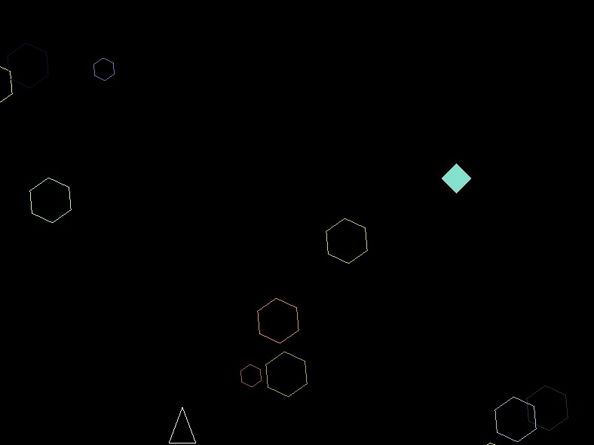

Realizat de :

-Cirstoiu Andreea – Ioana

-Nitu Mihai

Grupa 251

I. CONTINUT:

Acest proiect este o adaptare a celebrului joc Asteroids.

Jocul consta in navigarea navei spatiale si distrugerea asteroizilor ce ii stau in cale;

II. DESCRIERE SI SOLUTII PROPUSE:

Proiectul acesta reprezinta o simplificare a jocului original prin urmatoarele elemente:

-racheta se misca doar in stanga sau dreapta pe axa fixata

-forma asteroizilor este hexagonala

-Pitagora Collision pentru interactiunea dintre obiecte

-Asteroizii mari se sparg in 2 asteroizi mai mici

III. ASPECTE PUNCTUALE:

* Primitive folosite:
  + Nava – GL_LINE_LOOP
  + Asteroizii si munitia au la baza GL_LINE_LOOP cu raza si numar de puncte generate, pentru a crea figurile poligonale: hexagon si cerc.
* Transformari folosite:
  + glTranslate, glRotate in functie de punctul cu ajutorul caruia se genereaza obiectele
* Compunerea transformarilor este exemplificata in mod special la asteroizi, care se misca porning de la coordonate generate aleator, care ,in timp ce se misca pe o traiectorie definita, se rotesc.

IV.ELEMENTE DE ORIGINALITATE:

* Upgrade la gloante si la nava atunci cand se „ nimereste diamantul”
* Sound effects (sunet de lansare gloante, sunet la distrugerea asteroizilor, sunet la upgrade)
* Joc de culori
* Nava se poate deplasa doar in stanga si dreapta
* Asteroizii sunt hexagoane care se rotesc, iar pozitiile lor initiale sunt aleatoare
* Racheta este prevazuta cu „scut anti-asteroid” – cand un asteroid se apropie de nava, acesta este respins
* Cand 2 asteroizi se apropie prea mult, acestia se resping
* Structuri dinamice de date
* Input interactiv :
  + Comenzi:
    - Directie stanga : left click
    - Directie dreapta: right click
    - Lansare gloante: Spacebar
* FPS fixat (60 fps)
* La fiecare transformare aplicata asupra unui obiect este modificata stiva de matrice